БЕЛОРУССКИЙ ГОСУДАРСТВЕННЫЙ УНИВЕРСИТЕТ

Факультет прикладной математики и информатики

Чернышева К.Ю., Костецкий П.С., Демин В.О., Гулин Е.Н.

ОТЧЕТ ПО Распределенным и параллельным системам. Неделя 1 спринта(12-18.02.24)

студентов 3 курса 12 группы

Преподаватель

Казанцева О.Г.

Минск 2024

Trello с распределенными задачами на первый спринт:

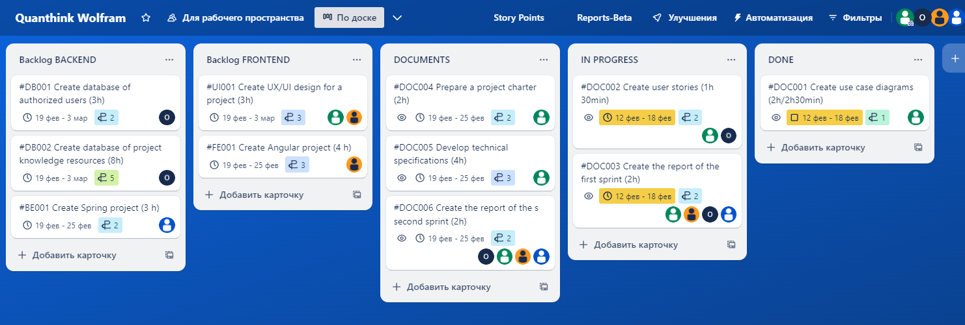

1) Чернышева Ксения:

Что я сделала за предыдущий Sprint и сколько времени (ч:м) за неделю эта работа заняла времени:

* + Проанализировали идею проекта (2 ч)
  + Выбрали стек технологий для проекта и провели обсуждение с командой (1ч)
  + Сформировали проектные команды, придумали название проекта и определили роли членов команды (1 ч)
  + Познакомились с принципами Agile и методологией Scrum (2 ч)
  + Договорились о "daily" meetings команды и определили их расписание (1 ч)
  + Создала доску на Trello и репозиторий на GitHub для управления проектом и кодом (10м).
  + Написала описание и документацию проекта, включая use case diagrams и небольшую часть user stories (3ч)
  + Начали формировать содержание бэклога продукта (1 ч)

Всего затрачено времени: 11 часов 10 минут.

* Какие сложности возникли при выполнении задач спринта:
  + Основная сложность заключалась в ограниченном времени, так как был короткий дедлайн для выполнения всех задач.
* Что я буду делать на этом Sprint-е:
  + Начну разработку UI для приложения на основе выбранного стека технологий.
  + Составлю требования заказчика на основе проведенных обсуждений и анализа.

2) Костецкий Павел:  
Что я сделал за предыдущий Sprint и сколько времени это заняло (ч:м) за неделю эта работа заняла времени:

* Проанализировали идею проекта (1 ч 30 м)
* Выбрали стек технологий для проекта и провел обсуждение с командой (1ч)
* Сформировали проектные команды, придумали название проекта и определили роли членов команды (1 ч)
* Договорились о "daily" meetings команды и определили их расписание (1 ч)
* Познакомились с принципами Agile и методологией Scrum (1 ч 30 м)
* Написал часть user stories (1 ч 30 м)
* Изучил технологии интеграции библиотек java, с и c++ для фреймворка node.js и устройств ios (3 ч)

Всего затрачено времени: 10 ч 30 мин

Какие сложности возникли при выполнении задач спринта:

* Основная сложность заключалась в выборе второй платформы для нашего проекта, т.к. члены нашей команды обладают опытом и знаниями разработки приложений на ОС IOS, однако после исследований выявлено, что использование библиотек, написанных на java и с++, затруднено для приложений платформа IOS.
* Что я буду делать на этом Sprint-е:
* Начну разработку базы данных авторизованных пользователей и базы данных ресурсов-знаний проекта.

3) Гулин Егор:

Что я сделал за предыдущий Sprint и сколько времени (ч:м) за неделю эта работа заняла времени:

* Проанализировали идею проекта (2 ч)
* Выбрали стек технологий для проекта и провели обсуждение с командой (1 ч)
* Сформировали проектные команды, придумали название проекта и определили роли членов команды (1 ч)
* Познакомились с принципами Agile и методологией Scrum (2 ч)
* Договорились о "daily" meetings команды и определили их расписание (1 ч)
* Изучил варианты по разработке второго клиента, которые могут быть использованы в нашем проекте, учитывая совместимость с Java и C++ (2 ч)

Всего затрачено времени: 9 ч

Какие сложности возникли при выполнении задач спринта:

* Определиться с выбором второй платформы для нашего проекта
* Что я буду делать на этом Sprint-е:
* Создам Spring проект, буду проектировать базу данных авторизованных пользователей

4) Демин Владимир:

Что я сделал за предыдущий Sprint и сколько времени (ч:м) за неделю эта работа заняла времени:

* Проанализировали идею проекта (2 ч)
* Выбрали стек технологий для проекта и провели обсуждение с командой (1 ч)
* Сформировали проектные команды, придумали название проекта и определили роли членов команды (1 ч)
* Познакомились с принципами Agile и методологией Scrum (2 ч)
* Договорились о "daily" meetings команды и определили их расписание (1 ч)
* Изучил React и его применение в создании клиента, включая его синтаксис, компоненты, жизненный цикл компонентов, маршрутизацию и взаимодействие с API и мобильными функциями.(3 ч)
* Создал базовую структуру клиента на Angular.(1 ч)

Всего затрачено времени: 11 ч

Какие сложности возникли при выполнении задач спринта:

* Выбор второй платформы проекта.
* Что я буду делать на этом Sprint-е:
* Создание прототипа интерфейса web клиента.
* Разработка и дизайн главной страницы web клиента.
* Начну реализацию авторизации и регистрации пользователей на web клиенте.